Ф.И.О. автора: Сырейщикова Алёна Евгеньевна
Место работы: специальная (коррекционная)
общеобразовательная школа №5 VIII вида,
Челябинская область, г. Кыштым
Занимаемая должность: учитель
начальных классов
Методическое сопровождение дистанционного курса обучения «Учим с Аладдином математику»
III раздел: «Табличные случаи сложения и вычитания в пределах чисел второго десятка (с переходом через разряд)»
Тема урока №1: «Знакомство с алгоритмом решения примеров на сложение в пределах 20 с переходом через разряд»
Цель: учащиеся должны уметь решать примеры на сложение в пределах 20 с переходом через разряд, используя алгоритм.
Задачи:
Образовательные: познакомить учащихся с алгоритмом решения примеров на табличные случаи сложения чисел в пределах второго десятка (с переходом через разряд); научить решать примеры данного вида;
Развивающие: развивать мышление через дидактические игры; обогащение речи;
Воспитывающие: воспитывать любознательность; чувство самосохранения через выполнение правил безопасного обращения с электроприборами.
- Знакомство с учебным материалом через прочтение математической сказки
Математическая сказка
«Уроки профессора Лампочкина»
Привет! Мы начинаем наш урок!
На этом занятии мы познакомимся с профессором Лампочкиным. Вместе с Аладдином и его друзьями мы узнаем, кто изобрел электрическую лампу, и как они работают в наших домах, а также научимся решать новые примеры на сложение с переходом через десяток.
За окном гремел гром, и сверкали жуткие молнии. Жасмин закрыла в гостиной все окна, выключила свет и стала выжидать, когда закончится гроза.
-Привет! – в гостиную зашел Аладдин. – Почему сидишь в темноте, при свечах?
-При грозе рекомендуют выключать свет и все электроприборы. От электрического разряда молнии часто происходит короткое замыкание в розетке, от которого может сгореть бытовая техника, и даже случиться пожар.
Незаметно в гостиной собралась вся дружеская компания.
-Чтобы вы не скучали, я придумал для вас математическую игру, - предложил друзьям Джинни. – Выполнив его, вы узнаете, какой предмет нам сейчас бы не помешал.
-Мы не против!
Задание №1 «Задание Джинна»
Решите в каждой строке пример. На пересечении строки, где записан пример, с рядом, где записано число, которое является ответом, подчеркните букву. Из подчеркнутых букв составьте слово.
 | 1 | 2 | 3 | 4 | 5 | 6 | 7 | 8 | 9 | 10 | 11 | 12 | 13 | 14 | 15
20 - 18 | У | Л | И | Н | З | К | Е | К | Ц | Й | Е | Л | Ц | Г | К
20 - 13 | П | Д | Р | Л | Б | Р | А | Г | Е | Ц | Т | Р | К | О | Г
18 - 7 | Т | Ц | О | Д | А | Г | Т | Б | Р | В | М | Щ | Н | Ш | Е
11 + 3 | К | О | К | Щ | Ы | О | В | Ю | В | П | П | Б | А | П | П
20 - 5 | Ж | С | Д | Ю | Х | Ж | Н | У | Н | И | М | Ю | Р | О | А

Полученное слово:

Прочитав полученное слово, друзья стали шутить.
-Да-а, одной лампочки маловато будет на большую гостиную! Сюда бы люстру! – произнесла Жасмин.
-Интересно, а как работает лампочка? – задумчиво спросил Аладдин.
После этих слов в комнате что-то затрещало, а из розетки посыпались искры. В панике друзья закричали, пытаясь разобраться, что случилось.
Вдруг они увидели в комнате маленького старичка.
-Кто вы такой? – строго спросила Жасмин.
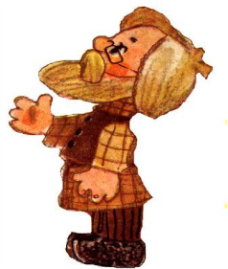
-Добрый вечер! – обратился старичок к друзьям.- Меня зовут профессор Лампочкин. – Кто-то из вас захотел узнать, как работает лампочка? – И вот я появился!

Вот стеклянный пузырек,
И живет в нем огонек!
Днем он спит, а как проснется,
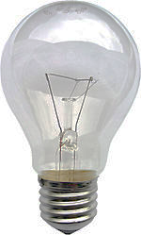
Ярким пламенем зажжется!
-Да-да, друзья! Эта загадка про лампочку. У меня в руках электрическая лампа накаливания. От этой стеклянной колбочки со спиралькой внутри зависит наш комфорт и уют.
Я предлагаю вам совершить путешествие во время, когда были созданы первые лампочки.
Скажем волшебные слова:
Стрелки часов замедляют свой ход,
Зеркало времени нас унесет
В разные страны, в другие века;
Будет дорога у нас нелегка.
Вместе с профессором Лампочкиным друзья очутились в лабораторной комнате, где двое мужчин проводили опыты.
- Ученые нас не видят и не слышат, - сказал профессор. – Этими людьми были созданы первые лампочки.
- А как их зовут? – спросила Жасмин.
Чтобы узнать их фамилии, вам необходимо выполнить математическое задание.
Задание №2 «Изобретатели лампочки»
Вместо вопросов вставьте числа, чтобы в сумме получилось 10.
Полученные числа расставьте в порядке убывания.
Соотнесите числа с буквами, и у вас получатся фамилии ученых.

10
№1
10

№2
1
?

?
4

?
2
5
?

4
?
?
7
?
3
8
?

6
?
6
?

Ключ к заданию:
К дому №1 |  |  |  |  |  |  |  |  | К дому №2
1 | 2 | 3 | 4 | 5 | 6 | 7 | 8 | 9 | 1 | 2 | 3 | 4 | 5 | 6 | 7 | 8 | 9
р | н | о | с | и | д | т | г | э | у | ж | ц | н | р | о | в | с | э

Фамилия первого ученого: Фамилия второго ученого:

Первые лампы были изобретены Джозефом Своном и Томасом Эдисоном.
- А сейчас отправляемся в Россию. Именно русский физик придумал электрические лампы накаливания.
Не успели друзья сказать волшебные слова, как они перенеслись в другую лабораторную комнату.
Русский физик Яблочков обнаружил вещество, которое при взаимодействии с электрическим током, начинало нагреваться и светиться.
Что же это за вещество, вы узнаете, выполнив очередное задание, в котором вам встретятся примеры на сложение нового вида с переходом через десяток.
При решении данных примеров я предлагаю вам пользоваться памяткой -подсказкой или счетом на пальцах. Затем учитесь считать в уме.
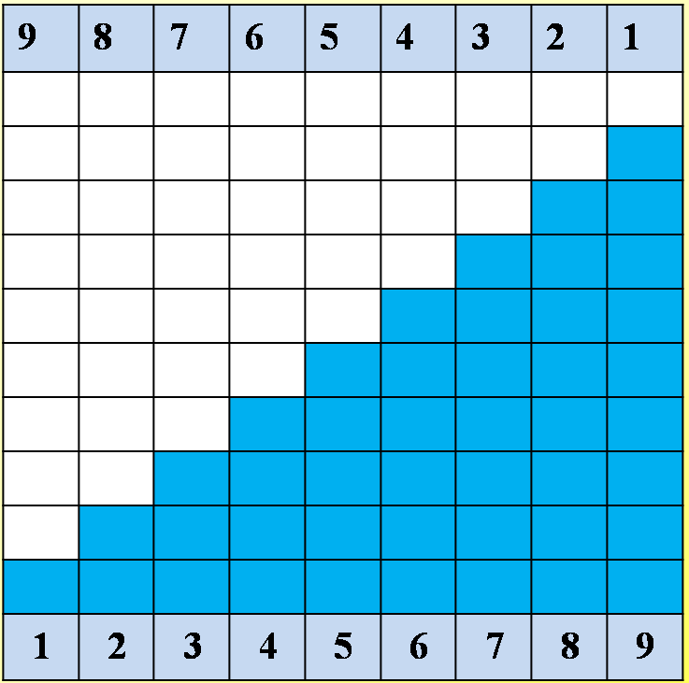
Памятка – подсказка

Итак, вам надо решить пример:
Посмотрите, как рассуждаем при решении примеров данного вида:
1 шаг: Чтобы получилось 10, надо к 7 прибавить 3. (На памятке-подсказке, в верхней строке, находим число 7. Спускаемся по ряду вниз, до нижней строки, где написано число 3). Записываем число 3 над числом 4 (над вторым слагаемым).

3

2 шаг: Из 4 вычитаем 3, получается 1. Подписываем наверху: 3 + 1.
3 + 1

3 шаг: закрываем число 4 ладошкой. Получился пример: 7 + 3 + 1.
3 + 1

вторая часть примера

4 шаг: считаем во второй части примера по - порядку: к 7 прибавить 3, получится 10, записываем промежуточный вариант. А к 10 прибавить 1, получится 11. Ответ: 11.
10
3 + 1

-Почему при решении таких примеров добавляется слова «с переходом через десяток» («через разряд»)?
-Потому что мы добавляем первое число (первое слагаемое) ДО ДЕСЯТИ. А число ДЕСЯТЬ – это уже разрядное число: в его состав входит разряд единиц и десятков.
-Итак, вернемся к заданию. Выполнив его, вы узнаете, какое вещество обнаружил русский физик, которое при взаимодействии с электричеством начинало светиться и нагреваться.
Задание №2 «Светящееся вещество»
Решите примеры, написанные под лампочками. Проведите стрелку к ответу. Запишите в клетки слово, которое у вас получилось.

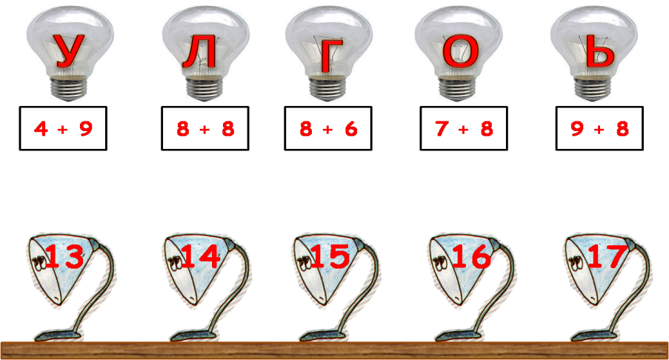

4 + 9 = + + =

8 + 8 = + + =

8 + 6 = + + =

7 + 8 = + + =

9 + 8 = + + =

Полученное слово:

Яблочков поместил между двумя контактами пластину из угля. Угольная пластина начинала светиться. Но при взаимодействии раскаленного угля с воздухом пластинка сгорала в считанные секунды. Тогда ученый поместил ее в стеклянную КОЛБУ и из нее откачал воздух. В ВАКУУМЕ угольная пластина раскалялась и не горела. Действовала такая лампочка несколько часов и…сгорала, так как не получалось полностью откачать воздух.
Вскоре другие ученые нашли выход: угольную пластинку заменили на крохотную СПИРАЛЬ из прочного металла - ВОЛЬХРАМА.
Внизу у лампочки сделали ЦОКОЛЬ, с помощью которых лампочку можно вкрутить в патрон ко всем осветительным приборам.
Задание № 3 «Части лампочки»
Решите примеры. С помощью стрелок соотнесите названия частей лампочки с рисунком.
цоколь
9 + 6
колба
7 + 7
12
14
15
спираль
5 + 7

5 + 7 = + + =

7 + 7 = + + =

9 + 6 = + + =

Задание № 4 «Какой предмет лишний»
Посмотрите внимательно на предметы и подумайте, какой из них лишний. Зачеркните этот предмет.
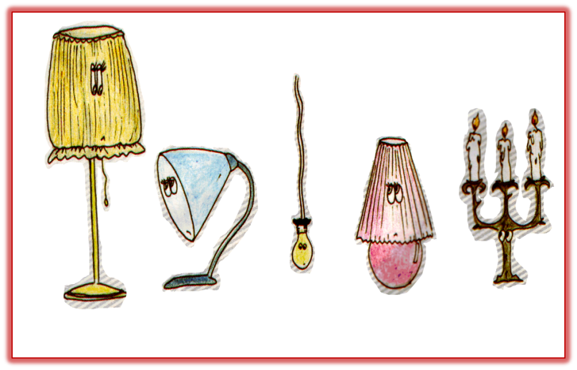

-Вот и подходит к концу наше путешествие. Хочется напомнить, что все лампы и другие бытовые приборы работают с помощью электричества. Электрический ток приносит большую пользу, но может и навредить нашему здоровью и даже привести к гибели при неправильном обращении с электроприборами. Обязательно познакомьтесь с правилами безопасного обращения с электроприборами!
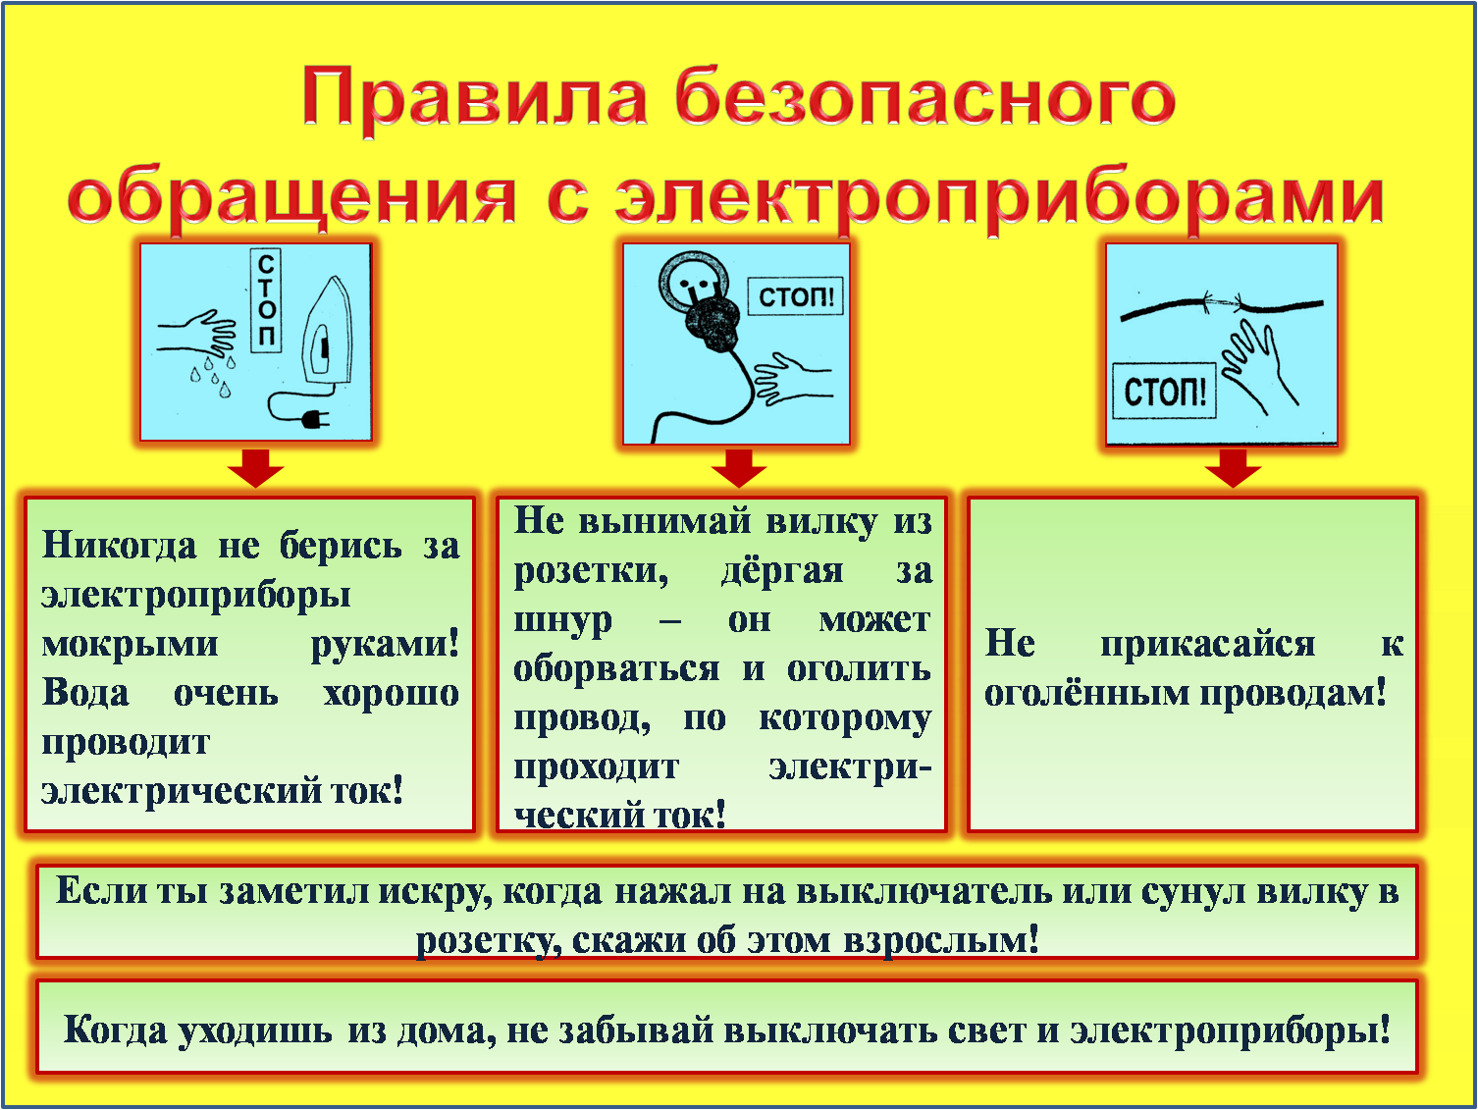

-А теперь, друзья, прощаюсь с вами! - сказал профессор Лампочкин.- Надеюсь, я вас не утомил.
Друзья попрощались с профессором, и он исчез.
-Какое длинное у нас было путешествие! Профессор Лампочкин рассказал нам кто придумал электрическую лампу накаливания. Мы познакомились с правилами безопасного обращения с бытовыми приборами, а также научились решать примеры на сложение с переходом через разряд.
А вы научились?
Контрольные задания и вопросы:
1. Запомни алгоритм решения примеров на сложение с переходом через десяток:
1) Чтобы получилось 10, надо к первому числу (первому слагаемому) прибавить .. Записываем это число над вторым слагаемым.
2) Вычитаем из второго слагаемого число, которое записали. Записываем над вторым слагаемым сумму чисел.
3) Закрываем ладошкой второе слагаемое. Получился пример…
4) Складываем по- порядку. Записываем промежуточный результат. К промежуточному ответу прибавляем оставшееся число. Получился ответ.
2. Реши еще раз примеры, используя длинную запись, проговаривай алгоритм решения вслух. Пусть мама тебя проверит.

3 + 8 = + + =

7 + 4 = + + =

6 + 9 = + + =
3. Реши примеры, используя короткую запись.
9 + 8 =
5 + 7 =
6 + 5 =
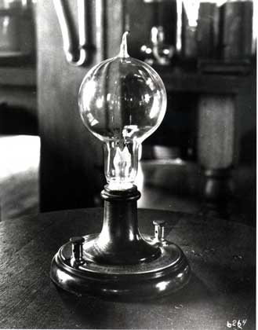
- Обсуждение вопросов на форуме по сюжету сказки (дополнительное задание)
На этом уроке профессор Лампочкин рассказал вам, как работало изобретение русского физика Павла Николаевича Яблочкова. Как называли его лампочку? В какой стране впервые было использовано его изобретение?
Ответы на эти вопросы найдешь на сайте, используя ссылку:
http://lampochki.tk/istoriya-lampochki.html
- Задания для тестирования
- Соотнеси пример с правильным ответом.
Способ выполнения: Реши примеры. Проведи стрелку от примера к правильному ответу.
8 + 7 | 15  14  13  12
5 + 9

6 + 7

- В каких примерах ответ равен значению разности чисел 18 и 3:
- 8 + 5
- 8 + 6
- 7 + 6

- Какой ответ в примере верный: 14 или 13?
Способ выполнения: выбери правильный ответ.
10
2 + 3
8 + 5 = 8 + 2 + 3 = 13
10
2 + 4
8 + 5 = 8 + 2 + 4 = 14

- 14
- 13

Тема урока №2: «Знакомство с алгоритмом решения примеров на вычитание в пределах 20 с переходом через разряд»
- Знакомство с учебным материалом через прочтение математической сказки
Цель: учащиеся должны уметь решать примеры на вычитание в пределах 20 с переходом через разряд, используя алгоритм.
Задачи:
Образовательные: познакомить учащихся с алгоритмом решения примеров на табличные случаи вычитания чисел в пределах второго десятка (с переходом через разряд); научить решать примеры данного вида; сформировать представление о понятиях «четные и нечетные числа»;
Развивающие: развивать зрительное восприятие через дидактические игры; обогащение речи;
Воспитывающие: воспитывать любознательность; чувство самосохранения через соблюдение правил дорожного движения.
Математическая сказка
«От конки до трамвая»
Привет! Мы начинаем наш урок!
На этом занятии мы познакомимся с изобретателем машины времени. Путешествуя в разные времена, мы узнаем, какой наземный транспорт использовали для перевозки пассажиров в прошлом, какой транспорт используют в настоящее время; а также научимся решать новые примеры на вычитание с переходом через десяток.
С утра Жасмин вышла в сад срезать цветы для букета.
-Аладдин, поставь, пожалуйста, в мою комнату букет из нечетного количества цветов, - обратилась девушка к Аладдину.

-Что значит «нечётное количество»? – спросил Аладдин.
Любое количество предметов бывает ЧЁТНЫМ и НЕЧЁТНЫМ.
ЧЁТНОЕ количество предметов можно поделить поровну (пополам) между двумя человеками или на 2 части. НЕЧЁТНОЕ количество предметов поделить поровну (пополам) между двумя человеками не получится.
В соответствии с этим, числа бывают четными и нечетными. Например:
-четные числа: 2, 4, 6, 8, 10 и другие.
-нечётные числа: 1, 3, 5, 7, 9 и другие.
Задание №1 «Букет для Жасмин»
Реши примеры, написанные над букетами. Выбери ответ, который обозначает нечётное количество цветов. Пододвинь к этому букету вазу.
7+8
4+8

впиши ответ: впиши ответ:

4 +8 = + + =

7 + 8 = + + =

Только Аладдин ушел во дворец, как в саду раздался треск деревьев, посыпались искры.
Когда все стихло, Жасмин увидела возле фонтана какую-то машину. Из нее выскочил мужчина. Одежда на мужчине была грязной от машинного масла, а в некоторых местах она была прожжена.
Оправившись от испуга, Жасмин подошла к странному гостю и спросила:
-Объясните, пожалуйста, как вы очутились во дворце султана?
-Ох, извините, девушка! Я вас напугал своим вторжением! – сказал мужчина в грязной одежде. – Я изобретатель, провожу испытания своей машины.
На шум прибежали друзья Жасмин.
-Как называется ваше изобретение? – с вопросом подскочил Аладдин.
-Это машина времени, - ответил изобретатель. – На ней я путешествую в разные времена и собираю исторические факты об изобретении транспорта.
-Здорово! – закричал Аладдин. – А можно присоединиться к вам?
-Пожалуйста! – и изобретатель распахнул перед друзьями двери машины времени. – Я включу режим невидимости, и где бы мы ни были, нас никто не увидит. Итак, отправляемся в прошлое!
После небольшой встряски друзья оказались в каком-то большом городе.
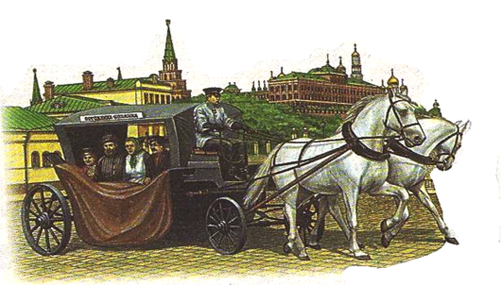
-Мы с вами находимся в России, в городе Москва. В больших городах России пассажиров перевозили в карете, в которую были запряжены лошади. В карете пассажиры сидели боком к направлению движения.
-Как называется этот дилижанс? – спросила Жасмин.
-Как называется этот транспорт, вы узнаете, выполнив математическое задание.
Задание №2 «Пассажирский дилижанс в России»
Вставь в примеры пропущенные числа. Вставленные числа соотнесите со слогами, написанными в ключе. Из слогов получится слово, обозначающее название пассажирского дилижанса в России.
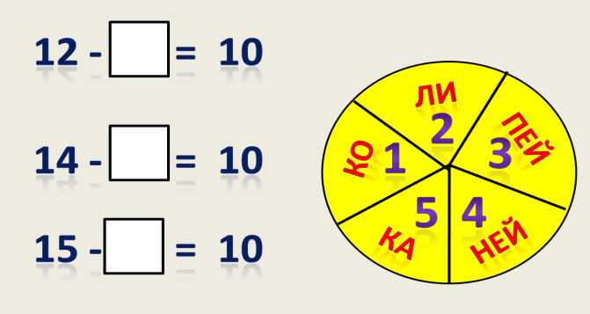

Впиши в клетки полученное слово:

В Лондоне такой экипаж называли омнибусом. А теперь отправляемся снова в путь!
Когда прекратилось движение машины времени, друзья увидели за окном крытую конную повозку, ходящую по рельсам.
-Куда мы попали? – спросил Аладдин.
-Мы находимся в Берлине. В европейских столицах широко использовался экипаж для перевозки публики, называющийся КОНКА.
Задание №3 «Составь разрезную картинку»
Перед вами части разрезанной картинки, на которой изображена конка. Реши примеры. Передвинь картинки в соответствии с ответом, и у вас получится целая картинка.
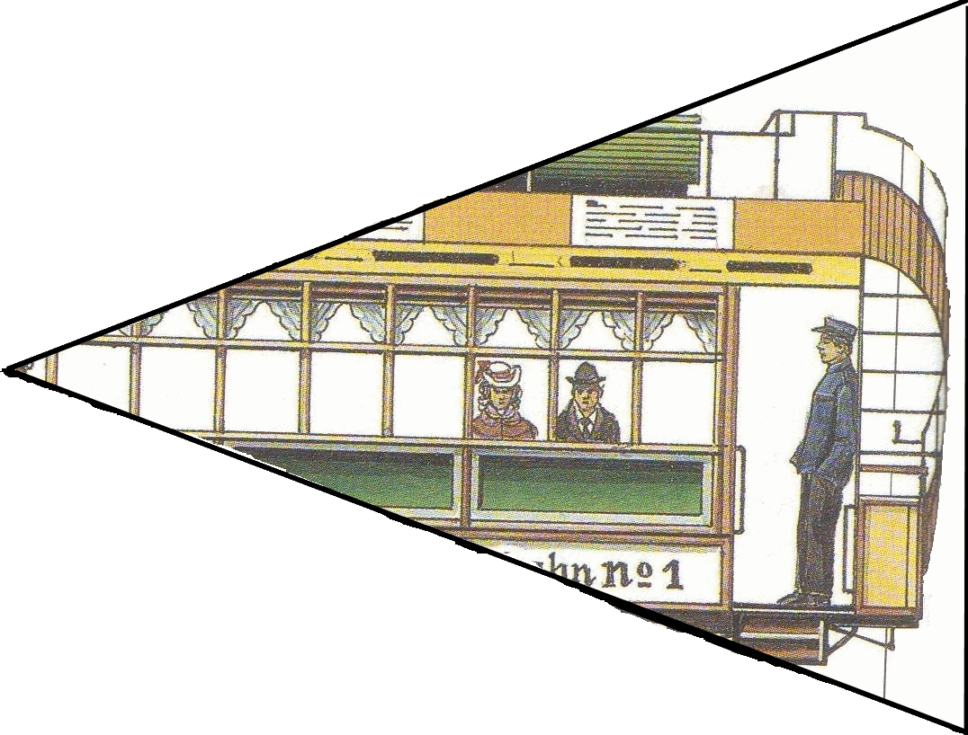

5
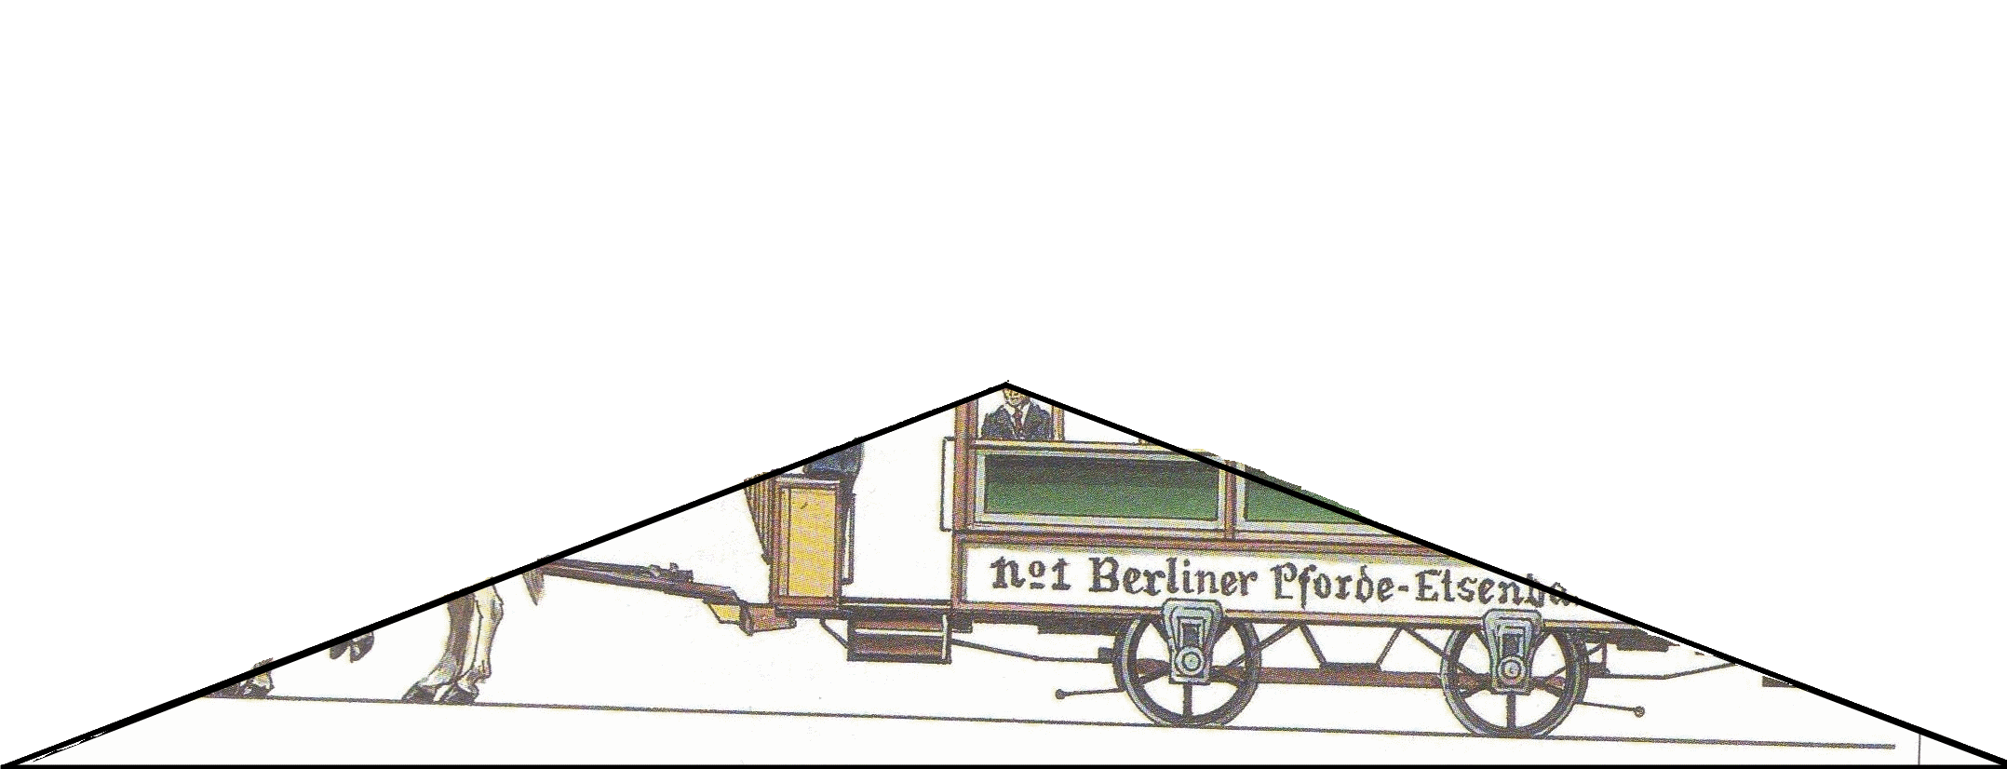
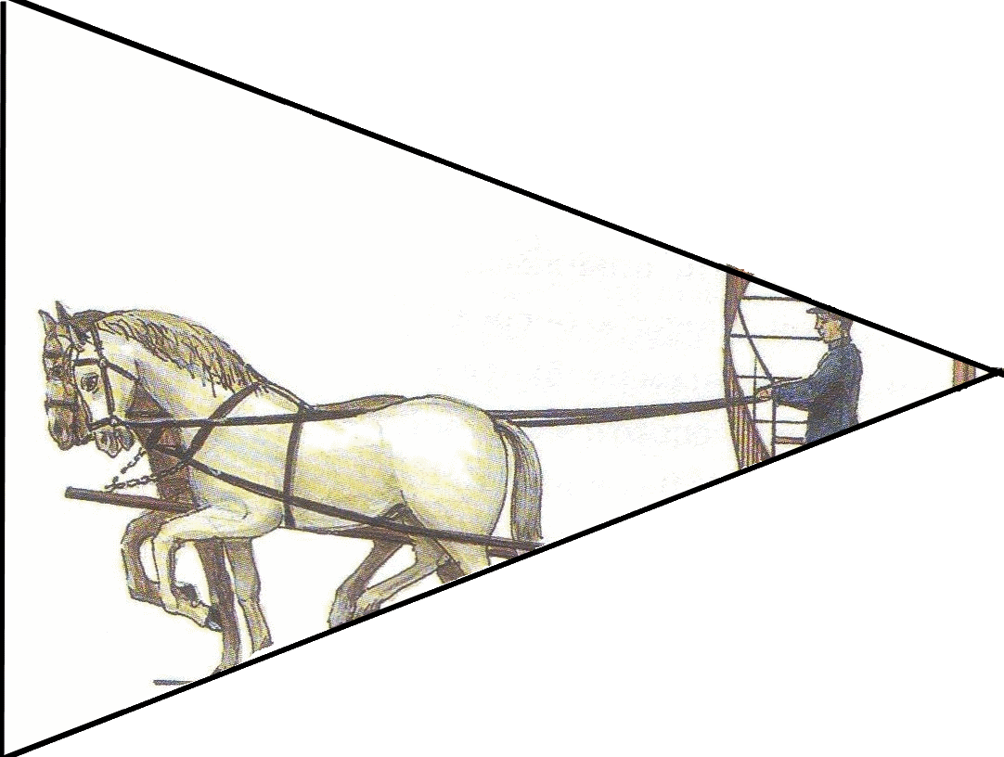
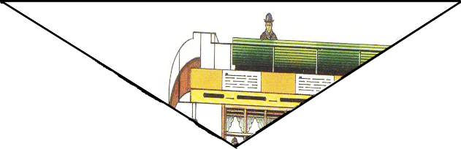
7
6
4

11 - 3
Первый пример мы решим вместе:
Будем рассуждать так:
1 шаг: Чтобы получилось 10, надо из 11 убрать 1. (Смотрим на число единиц). Записываем число 1 над числом 3.
1
11 - 3

2 шаг: вычитаем из числа 3 число 1, получится 2. Подписываем наверху: 2. Между числами ставим знак « - ».
1 - 2
11 - 3

3 шаг: закрываем число 3 ладошкой, получился пример: 11 - 1 - 2.
1 - 2
вторая часть примера
4 шаг: считаем во второй части примера по - порядку: из 11 вычесть 1, получится 10, записываем промежуточный ответ. Из 10 вычесть 2, получится 8. Ответ: 8.
10
1 - 2

11 - 3 = - - =

14 - 9 = - - =

13 - 9 = - - =

13 - 7 = - - =

-А теперь, друзья, отправляемся снова в путь! – сказал изобретатель.
Мотор машины времени загудел, на некоторое время всё погрузилось в темноту.
Когда темнота рассеялась, путешественники увидели два огромных вагона, которые ехали по рельсам. В вагонах сидели пассажиры.
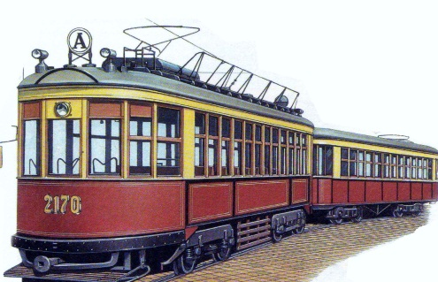
- Мы попали на рубеж 19 и 20 веков. В этот период были изобретены легкие и мощные электрические моторы. На городском рельсовом транспорте изобретатели решили заменить лошадиную тягу на электрическую. Над путями натянули контактный провод – электродвигатель нуждается в источнике питания. Электромотор уместился под полом салона. Новый вид транспорта назвали ТРАМВАЕМ. Огромное достоинство трамваев: при работе двигателя не выделяются выхлопные газы, то есть воздух не загрязняется.
Примерно в это же время были изобретены двигатели внутреннего сгорания. После Первой мировой войны во многих странах появились еще два пассажирских транспорта.
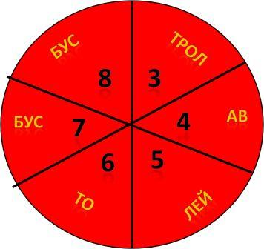
Задание №4 «Пассажирский транспорт с двигателем внутреннего сгорания»
Используя короткую запись, реши примеры в каждом столбике. Соотнеси ответы со слогами, записанными в колесе, и вы узнаете, какой еще транспорт изобрели для пассажиров.

12 - 8 = | 11 - 3 =
11 - 5 = | 13 – 8 =
12 – 4 = | 14 – 7 =
Впиши в клетки полученное слово: | Впиши в клетки полученное  слово:

Запиши в клетки ответы примеров, обозначающие ЧЁТНОЕ число.

Запиши в клетки ответы примеров, обозначающие НЕЧЁТНОЕ число.
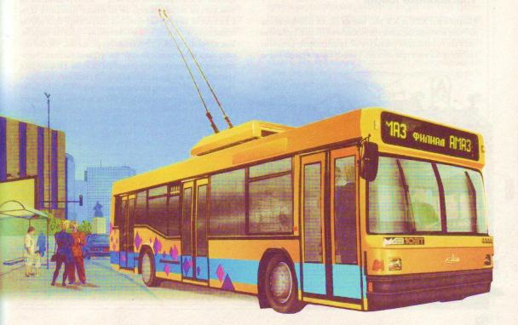
С появлением в городах трамваев, экономичных и не загрязняющих воздух, изобретатели стали думать, как можно приспособить электродвигатель для автобуса? В это время был изобретен ТРОЛЛЕЙБУС. На пути следования электрического автобуса натянули два провода контактной сети. Несмотря на свою полную зависимость от электричества, троллейбус имеет большие преимущества как перед трамваем (отпала нужда в прокладке рельсов), так и перед автобусом (экономичность, отсутствие ядовитого выхлопа).
- Мы увидели на улицах современного города так много машин! – задумчиво произнесла Жасмин. - Людям, идущим пешком, угрожает серьезная опасность при столкновении с ними. Кто регулирует движение пешеходов и пассажирского транспорта?
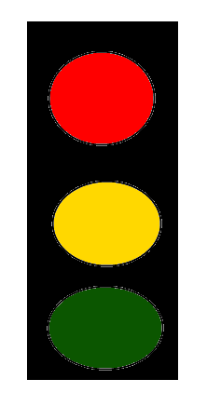
- Молодец, что задала такой вопрос! – сказал изобретатель. – Посмотрите внимательно на дороги: на перекрестках дорог стоят приборы, которые называются СВЕТОФОРАМИ. Огни этого прибора регулируют движение транспорта и пешеходов.
Когда загорается красный свет, водители останавливают транспорт, а пешеходы переходят дорогу.
Желтый свет сообщает пешеходам, что необходимо поторопиться с переходом дороги. А если он на начале пути, то не рисковать своей жизнью и переждать, когда загорится снова красный свет.
Зеленый свет обозначает для шофера, что можно продолжить свой путь, а пешеходам необходимо остановиться.
Для пешеходов существуют различные дорожные знаки. Самый главный – ПЕШЕХОДНЫЙ ПЕРЕХОД. Когда возле такого знака останавливается несколько человек, водители притормаживают свои машины и пропускают пешеходов. Не стоит забывать главное правило: прежде чем перейти дорогу, надо посмотреть налево, затем – направо. И, убедившись, что поблизости нет машин, переходить дорогу.
-Ну что ж, друзья, пора возвращаться домой! – сказал изобретатель.
При приземлении возле дворца Аладдин и Жасмин поблагодарили изобретателя за интересную экскурсию.

-Во время нашего путешествия мы увидели, как изменялся пассажирский транспорт с развитием техники, – сказал друзья. - Узнали, какие числа называются ЧЁТНЫМИ и НЕЧЁТНЫМИ, а также научились решать примеры на вычитание с переходом через разряд в пределах 20.
А вы научились?
Контрольные вопросы и задания:
1. Запомни алгоритм решения примеров на вычитание с переходом через десяток:
1) Чтобы получилось 10, надо из первого числа (уменьшаемого) вычесть .. Записываем это число над вторым числом (вычитаемым).
2) Из вычитаемого отнимаем число, записанное наверху. Наверху записываем полученное число со знаком « - ».
3) Закрываем ладошкой вычитаемое. Получился пример…
4) Решаем по- порядку. Записываем промежуточный результат. Из промежуточного результата вычитаем оставшееся число. Получился ответ.
2. Реши еще раз примеры, используя длинную запись, проговаривай алгоритм решения вслух. Пусть мама тебя проверит.

13 - 8 = - - =

17 - 9 = - - =

16 - 7 = - - =
3. Реши примеры, используя короткую запись.

12 - 8 =

15 - 7 =

16 - 9 =

4. Напиши четные числа в пределах 20.

5. Напиши нечетные числа в пределах 20.

- Обсуждение вопросов на форуме по сюжету сказки (дополнительное задание)
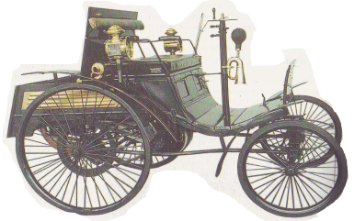
Читая математическую сказку, вы узнали, как изменялся пассажирский транспорт с развитием техники. Подумайте, какие виды общественного транспорта существуют в России? Как называется один из самых популярных видов общественного транспорта в крупных городах?
Ответы на эти вопросы найдешь на сайте, используя ссылку:
http://masstransit.ru/
- Задания для тестирования
- Какие примеры имеют ответ, равный значению разности чисел 20 и 17?
Способ выполнения: выбери правильный ответ.
- 12 - 9
- 16 – 5
- 11 – 8

- Рассмотри таблицы. Подумай, какие числа пропущены в них?
Способ выполнения: выбери правильный ответ.
Число | 9 | 7 | 6 | 5
Увеличить на 6 | 15 | ? | 15 | ?

- 11, 13.
- 12, 14.
Число | 11 | 13 | 16 | 18
Уменьшить на 9 | 2 | ? | 15 | ?

- 4, 9.
- 5, 6.
- Верны ли утверждения?
7 увеличить на 5, получится 12?
- Верно
- Неверно
12 уменьшить на 7, получится 6?
- Верно
- Неверно

Тема урока №3: «Сопоставление табличных случаев вычитания в пределах 20 с примерами на сложение»
Цель: учащиеся должны уметь решать примеры на вычитание в пределах 20 с переходом через разряд, ориентируясь на примеры с действием сложения.
Задачи:
Образовательные: познакомить учащихся с взаимосвязью примеров на вычитание с примерами на сложение; продолжить работу над развитием вычислительных навыков сложения и вычитания в пределах 20 с переходом через разряд;
Развивающие: развивать зрительное восприятие через дидактические игры; обогащение речи;
Воспитывающие: воспитывать любознательность; стремление к здоровому образу жизни.
- Знакомство с учебным материалом через прочтение математической сказки
Математическая сказка
«Курение – это яд!»
Привет! Мы начинаем наш урок!
На этом занятии вместе с Аладдином и его друзьями мы совершим опасное путешествие в индейскую деревню. Спасая друга султана из плена злого колдуна, мы узнаем, какой вред приносит курение организму, потренируемся решать примеры на вычитание в пределах 20 с переходом через разряд с опорой на пример с действием сложения.
Ранним утром в окно спальни султана влетел сокол. К лапе птицы было прикреплено письмо. Султан бережно отцепил письмо и развернул послание. На лице султана отразилось недоумение.
-Как прочитать письмо? Я думаю, Аладдин поможет мне разобраться с этим посланием.
Аладдин долго изучал письмо и, наконец, догадался.
-Нужно решить примеры и соотнести ответы с числами, написанными на обрывках послания.

Задание №1 «Письмо»
Реши примеры. Соотнеси ответы с числами, написанными на обрывках послания. Составь из обрывков письмо.
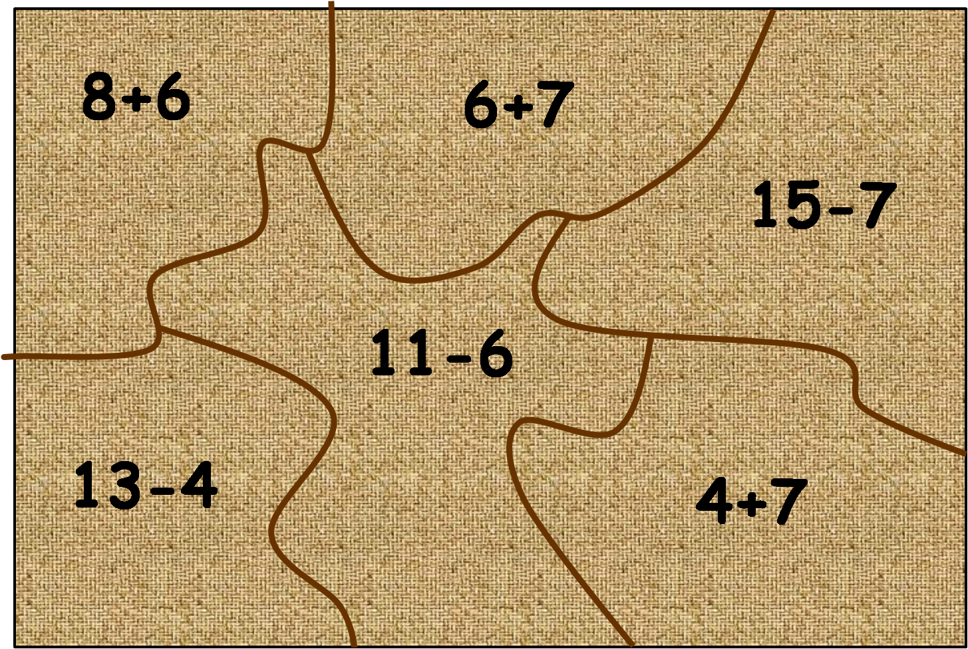

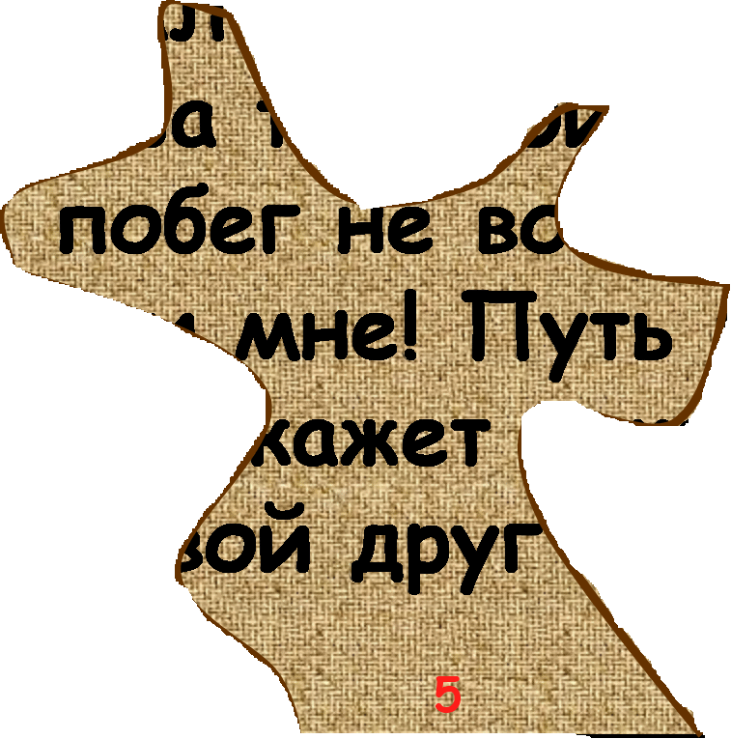
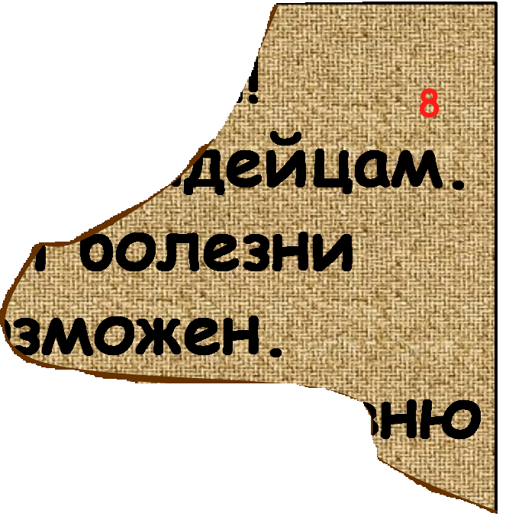

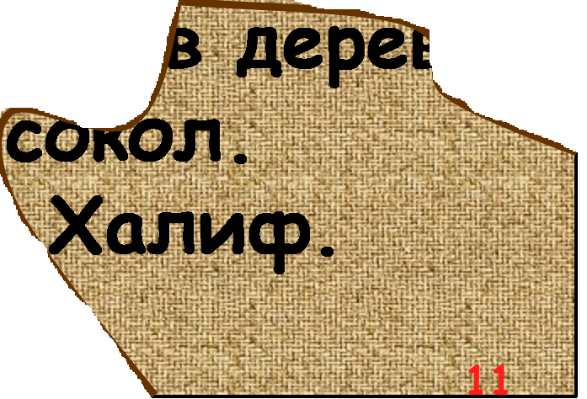
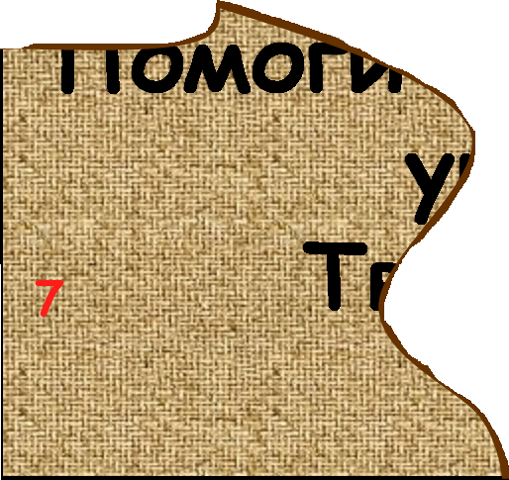
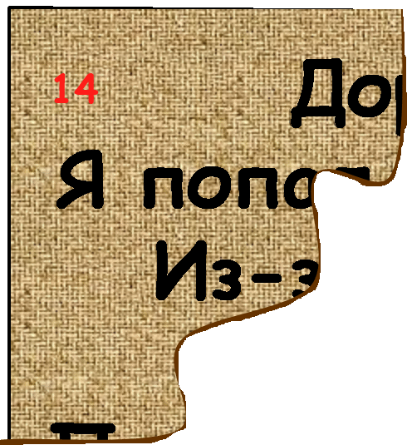

8 + 6 = + + =

6 + 7 = + + =

15 - 7 = - - =

13 - 4 = - - =

11 - 6 = - - =

4 + 7 = + + =

Прочитав послание, султан взволнованно закричал: «Мой друг Халиф попал к индейцам в плен. Я сейчас же отправляюсь на помощь другу!».
-Папа, мы не отпустим тебя одного! – сказала Жасмин. – Мы поможем твоему другу все вместе.
Друзья отправились в путь на волшебном ковре. Впереди летел сокол Халифа. Пролетая над пустыней, она попали в песчаную бурю.
-Придется приземлиться!
К ночи все стихло, и Джинни увидел вдали дым. Сокол расправил крылья и устремился в сторону дыма.
-Я думаю, там живет племя индейцев, похитившее Халифа, - сказал Аладдин. - Будем держать направление в сторону дыма.
Войдя в индейскую деревню, друзья увидели маленьких желтых человечков с желтыми зубами и ногтями, дурным запахом изо рта. При этом они не выпускали изо рта дымящиеся трубки.
-Кто вы такие? – услышали они противный голос. Навстречу друзьям вышел старик со злобными глазками.
-Мы пришли за нашим другом Халифом, - сказал султан.
-Я колдун этого племени, и все подчиняются мне. Я отпущу Халифа, если вы выполните мои задания.
-Вот вам первое задание: решите примеры и узнайте мое имя.
Задание №2 «Первое задание колдуна»
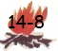
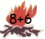
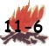
Решите примеры. Расположите ответы в порядке возрастания. Пользуясь ключом, соотнесите ответы с буквами, и вы узнаете имя колдуна.
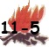
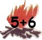

Ключ:
5 | 6 | 7 | 8 | 9 | 10 | 11 | 12 | 13 | 14
Т | А | У | Ш | П | Е | Б | Ы | Д | К

5 + 6 = + + =

11 - 5 = - - =

11 - 6 = - - =

8 + 6 = + + =

14 - 8 = - - =

Впиши в клетки полученное слово:

-Мы узнали, как тебя зовут! – радостно закричал Аладдин.
-Не спешите, это было только первое задание.
-У нас вышло слово «Табак». Что оно обозначает? – спросил Яго у Жасмин.
-Табак – это растение, в листьях которого содержится яд – никотин. –Понаблюдайте за индейцами. Они сворачивают листья этого растения в трубки, зажигают их на конце, и этот дым втягивают в себя. Злой колдун травит свой народ.
-Ха-ха-ха! – злобно засмеялся колдун Табак. – Эти людишки пристрастились к курению. В состав травы входят вещества, которые вызывают у людей зависимость.
- А теперь второе задание!
-Вы должны узнать, благодаря какому путешественнику табак распространился по другим странам.
Задание №3 «Второе задание колдуна»
Решите примеры, написанные под буквами. Среди ответов найдите наименьший. Начиная от буквы, под которой написан пример с наименьшим ответом, по стрелкам, прочитайте слово.
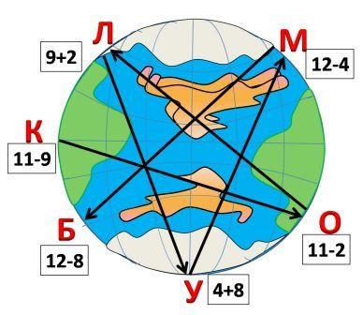

Л
9 + 2 = + + =

К
11 - 9 = - - =

О
11 - 2 = - - =

У
4 + 8 = - - =

М
12 - 4 = - - =

Б
12 - 8 = - - =

Впиши в клетки полученное слово:
Европейцам долгое время не было известно курение табака. Впервые с ним познакомились участники экспедиции Христофора Колумба. Испанские путешественники привезли табак во Францию.
Французский посол подарил табак королеве Португалии Екатерине Медичи, страдающей от головных болей. По совету посла королева измельчала табак и нюхала его. Головные боли на некоторое время, действительно, проходили. Так табак стал применяться, как средство от болезни. Однако это продолжалось недолго. Частые случаи отравления табаком, пожары от курения вызвали разочарование. Вскоре торговцев табака и тех, кто курил, стали преследовать и наказывать.
Вдруг из индейской хижины вышел сгорбленный старик. Султан с радостным криком: «Халиф!» бросился обнимать старика.
-Почему ты не отпускаешь моего друга? – спросил султан колдуна.
-Халиф хочет уничтожить табак, а я не могу этого позволить! – злобно закричал колдун.
-Я провел исследование, - стал говорить Халиф, - и обнаружил, что при сгорании сигареты образуется дым, а он состоит из яда – никотина, угарного газа и табачных смол. От никотина быстро изнашивается сердце, из-за угарного газа затруднен доступ кислорода в организм, а табачные смолы засоряют легкие.
-К сожалению, - продолжил Халиф, - нам не остановить распространение табака среди людей. Но мы сможем предупредить тех, кто еще не курит, что курение – это яд!
-Что ж, я отпускаю вас! – сказал колдун. – Всегда найдутся глупые люди, которые захотят попробовать вкус сигареты и попадут в зависимость от них: не смогут бросить курить.
Расстроенные друзья, помогая Халифу, отправились с обратный путь.
-Не будем унывать, друзья! – закричал Джинни. – В этом путешествии мы спасли друга султана, узнали о вреде курения, потренировались решать примеры на сложение и вычитание в пределах 20.
Когда мы решали примеры, - сказала Жасмин, - я заметила некоторые совпадения.
Возьмем пример: 5 +6 = 11
5 – это первое слагаемое.
6 – это второе слагаемое.
11 – это сумма.
Когда мы вычли из суммы 11 первое слагаемое 5, то получили в ответе второе слагаемое 6: 11 – 5 = 6.
И наоборот:
Когда мы вычли из суммы 11 второе слагаемое 6, то получили в ответе первое слагаемое 5: 11 – 6 = 5.
-Что из этого получается? – непонимающе спросил Яго.
-Если мы выучим примеры на сложение, то сможем легко решить примеры на вычитание.
А вы заметили эти особенности при решении примеров?
Контрольные вопросы и задания:
1) Пользуясь правилами, составь примеры по образцу.
Правила:
Если из суммы вычесть первое слагаемое, то в ответе получится второе слагаемое.
Если из суммы вычесть второе слагаемое, то в ответе получится первое слагаемое.
Примеры на сложение | Вычитай из суммы первое слагаемое | Вычитай из суммы второе слагаемое
Образец:
9+2=11 | 11-9=2 | 11-2=9

Примеры на сложение | Вычитай из суммы первое слагаемое | Вычитай из суммы второе слагаемое
8+3
7+4
6+5
5+6
4+7
3+8
2+9
9+3
8+4
7+5
6+6
5+7
4+8
3+9
9+4
8+5
7+6
6+7
5+8
4+9
9+5
8+6
7+7
6+8
5+9
9+6
8+7

Примеры на сложение | Вычитай из суммы первое слагаемое | Вычитай из суммы второе слагаемое
7+8
6+9
9+7
8+8
7+9
9+8
8+9
9+9

2) Постарайся выучить примеры на сложение. Пусть мама тебя проверит: она называет тебе пример на сложение (без ответа), ты называешь ответ и еще 2 примера на вычитание.
- Обсуждение вопросов на форуме по сюжету сказки (дополнительное задание)
Читая математическую сказку, вы узнали, что торговцев табака и тех, кто курил, преследовали и наказывали. Как в России в 17 веке наказывали торговцев табака? Кто в России отменил запрет на курение?
Ответы на вопросы найдешь на сайте, используя ссылку:
http://www.tabacon.ru/

- Задания для тестирования
- Соотнеси пример с правильным ответом.
Способ выполнения: реши пример, используя названия компонентов и результата действия при вычитании. Проведи стрелку от задания к правильному ответу.

Уменьшаемое 20, вычитаемое 13, чему равна разность. | 2  7  3  5
Уменьшаемое 20, вычитаемое 18, чему равна разность.

Уменьшаемое 20, вычитаемое 15, чему равна разность.
- Найди все примеры, ответы которых равны значению суммы
15 + 2:
- 7 + 8
- 9 + 6
- 9 + 8
- Соотнеси пример с правильным ответом.
Способ выполнения: реши пример. Проведи стрелку от задания к правильному ответу.
Уменьши 15 на 7. | 12  11  8  4
Увеличь 7 на 4.

Уменьши 12 на 8.

Тема урока № 4: «Контрольная работа по теме:
«Табличные случаи сложения и вычитания в пределах чисел второго десятка (с переходом через разряд)»
Цель: проверить уровень усвоения знаний по изученной теме.
Примечание: перед выполнением контрольной работы рекомендуется выполнить подготовительные упражнения.
Задание №1
Задача
Мама купила 8 яблок и 3 груши. Сколько всего фруктов купила мама?
Краткая запись:
Яблок -
… шт.
… шт.

Груш -
… шт.

Решение:
Ответ:
Задание № 2
Примеры

3 + 9 = + + =

11 - 4 = - - =

15 – 8 = - - =

6 + 7 = - - =

Задание № 3
Неравенства
Вместо звездочек вставь знаки « > », « < », « = ». В рамки вставь значения.

15 - 8 * 6+7 14 – 6 * 14 - 8

7+4 * 12 – 7

Задание № 4 «Помоги Яго выбрать обратные примеры»
Соедини пример на сложение с обратными примерами на вычитание.
8+ 3 =11
12- 7 =5
12–4 = 8
12- 5 =7
7+5 =12

Глоссарий
А
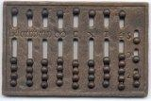
Абак - это древние счёты, которые использовались в Риме, Китае и др. странах.

Д
Двузначные числа - это числа, для записи которых используются две цифры. Например: 10, 12, 14, 20.
Н
Названия компонентов и результата действия при сложении
В примере на сложении каждое число имеет свое название. Например, в примере 2+ 3= 5:
2 – это первое слагаемое.
3 – это второе слагаемое.
5 – это сумма.
Названия компонентов и результата действия при вычитании
В примере на вычитание каждое число имеет свое название. Например: в примере 5 – 2 = 3:
5- это уменьшаемое.
2 – это вычитаемое.
3 – разность.
О
Однозначные числа - это числа, для записи которых используется одна цифра. Например: 1, 2, 4, 5.

Обратная последовательность числового ряда – это расположение чисел по-порядку от большего к меньшему. Например: обратная последовательность числового ряда от 1 до 10: 10, 9, 8, 7, 6, 5, 4, 3, 2, 1.
П
Предыдущее число
Чтобы назвать предыдущее число относительно данного, надо из числа ВЫЧЕСТЬ 1. Предыдущее число еще называют предшествующим.
Например: предыдущее число относительно числа 15 - это число 14.

Прямая последовательность числового ряда – это расположение чисел по-порядку от меньшего к большему. Например: прямая последовательность числового ряда от 1 до 10: 1, 2, 3, 4, 5, 6, 7, 8, 9, 10.
Р
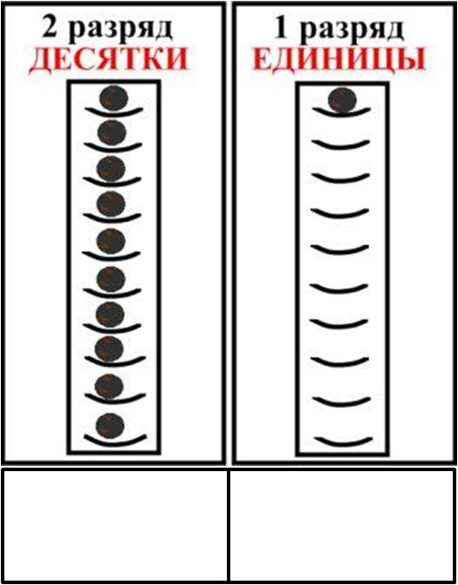
Разряд числа - это порядковое место записи цифры в числе. Например, в двузначном числе 2 разряда. Считая справа налево, сначала написан разряд единиц, затем - разряд десятков. Посмотри, как записано в абаке число 11.
1
1

Разрядные слагаемые

Рассмотрим внимательно числовую прямую на рисунке.
На ней записаны числа от 10 до 20. Все они двузначные числа и состоят из разрядов: из десятков и единиц. Разложим число 12 на разрядные слагаемые. Первое число (считая слева направо) - 1, оно обозначает, что в числе ОДИН ДЕСЯТОК, по-другому - ДЕСЯТЬ. Второе число - 2, оно обозначает, что в числе ДВЕ ЕДИНИЦЫ, по-другому - просто 2. Мы разложили число 12 на разрядные слагаемые: 10 + 2.
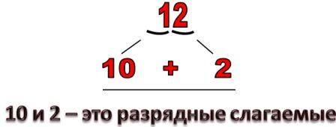

С
Следующее число
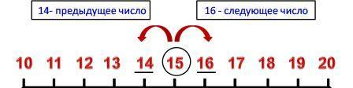
Чтобы назвать следующее число относительно данного, надо к числу ПРИБАВИТЬ 1. Например: следующее число относительно числа 15 - это число 16.

У
Увеличить на 1 – это значит прибавить к числу 1.
Например: увеличить 2 на 1, получится 3.
Уменьшить на 1 – это значит вычесть из числа 1.
Например: уменьшить 3 на 1, получится 2.
Увеличить на число:
данный термин можно использовать при чтении примеров на сложение. Например: пример 13 + 2 = 15 можно прочитать так: 13 увеличить на 2, получится 15.
Уменьшить на число:
данный термин можно использовать при чтении примеров на вычитание. Например: пример 15 - 3 = 12 можно прочитать так: 15 уменьшить на число 3, получится 12.
Ч

Четные и нечетные числа
Любое количество предметов бывает ЧЁТНЫМ и НЕЧЁТНЫМ.
ЧЁТНОЕ количество предметов можно поделить поровну (пополам) между двумя человеками или на 2 части. НЕЧЁТНОЕ количество предметов поделить поровну (пополам) между двумя человеками не получится.
В соответствии с этим, числа бывают четными и нечетными. Например:
-четные числа: 2, 4, 6, 8, 10 и другие.
-нечётные числа: 1, 3, 5, 7, 9 и другие.

Используемая литература и интернет-ресурсы:
- Бантова М. А., Бельтюкова Г. В. Методика преподавания математики в начальных классах / Под ред. М. А. Бантовой. - М. , Просвещение, 1984 г.
- Волкова С.И., Ордынкина И.С., Математика, тесты /2 класс. – М., Просвещение, 2005 г.
- Граник Г.Г., Бондаренко С.М., Концевая Л.А., Секреты орфографии. – М., Просвещение, 1991 г.
- Группа продленного дня: конспекты занятий, сценарии мероприятий, 1-2 классы/ сост. Л.И. Гайдина, А.В. Кочергина, М., Вако, 2007 г.
- Дмитриев Ю.Д., Чему верить, что проверить? – М., Детская литература, 1987 г.
- Жукова Н.Н., Классификация общеучебных умений и навыков/справочник заместителя директора школы, №6, 2011 г.
- Кудишин И.В., Федосеев С.Л., Техника/энциклопедия, М., РОСМЭН – ПРЕСС, 2008 г.
- Моро М.И., Волкова С.И., Тетрадь по математике № 2/1 класс. – М., Просвещение, 2005 г.
- Новые 135 уроков здоровья, или школа докторов природы, 1-4 классы/сост. Л.А. Обухова, Н.А. Лемяскина, О.Е. Жиренко, М., Вако, 2007 г.
- Попова Г.П., Усачева В.И., Занимательная математика, Волгоград, Учитель, 2005 г.
- 2.Потопня Е.М., Краткосрочные курсы как средство формирования универсальных учебных действий/ справочник заместителя директора школы, №4, 2011 г.
- Фефилова Е.П., Поторочина Е.А., Поурочные разработки по курсу «Окружающий мир» / 1 класс, Вако, М., 2006 г,
- Энциклопедический словарь юного техника для среднего и старшего школьного возраста / сост. Б.Б. Зубков, С.В. Чумаков, М., Педагогика, 1988 г.
Интернет-ресурсы:
http://kilat.ru/animacija-multjashki.htm
http://talklove.ru/muliki6.htm

